Министерство науки и высшего образования Российской Федерации

Федеральное государственное автономное образовательное учреждение

высшего образования

**«Пермский национальный** **исследовательский политехнический университет»**

Факультет: Прикладной математики и механики

Кафедра: Вычислительной математики, механики и биомеханики

Направление: 09.03.02 «Информационные системы и технологии»

Профиль бакалавриата: «Информационные системы и технологии»

**ПРАКТИЧЕСКАЯ РАБОТА**

по дисциплине

**«КОРПОРАТИВНЫЕ ИНФОРМАЦИОННЫЕ СИСТЕМЫ»**

Тема: **«Проектирование интерфейса КИС»**

Выполнил:

студент гр.____ИСТ-19-1б __________

_____Сученинова Е. В._________

(Ф.И.О.)

**___________________________**

*(подпись)*

Принял:

ст. преподаватель, Банников Р.Ю.

*______________________________________________________*

*(должность, ФИО руководителя)*

*___________ _________________________*

*(оценка) (подпись)*

*_____________*

*(дата)*

**Пермь 2023**

Содержание

Постановка задачи 3

Интерфейс 4

Средства для проектирования интерфейса. 4

Элементы интерфейса 4

Вывод 8

# Постановка задачи

Система предназначена для обеспечения работы непрерывного общения между посетителями и библиотекой, что даст пользователям ряд возможностей:

* для определения наличия или отсутствия данной книги в библиотеке;
* для оформления заказа книги для получения в библиотеке;
* для ознакомления с книгами, находящимися в фонде библиотеки.

В рамках практического задания нужно описать предметную область с выделением основных сущностей и связей между ними. А также на основании описанной области спроектировать БД:

* Создать логическую и физическую модели БД.
* Реализовать БД и заполнить тестовыми данными в одной из СУБД.

В качестве СУБД была выбрана PostgreSQL, так как он поддерживает сложные структуры и широкий спектр встроенных и определяемых пользователем типов данных. Он обеспечивает расширенную ёмкость данных.

# Интерфейс

## Средства для проектирования интерфейса.

Интерфейс был спроектирован с помощью программного обеспечения diagrams.net Инструмент diagrams.net (draw.io) обеспечивает интуитивно понятный интерфейс с функцией перетаскивания, настраиваемыми шаблонами диаграмм и обширной библиотекой графических элементов.

Далее спроектированный интерфейс будет реализован на Windows Forms, который является интерфейсом программирования приложений (API), отвечающий за графический интерфейс пользователя и являющийся частью Microsoft .NET Framework.

## Элементы интерфейса

Интерфейс спроектирован в виде схемы в черно-белом цвете, так как проектирование в Windows Forms на данном этапе не позволяет разместить весь интерфейс на формах для лучшего восприятия.

1. Авторизация

Элементы пользовательского интерфейса вкладки «Авторизация» отображены ниже (см. Рисунок 1).

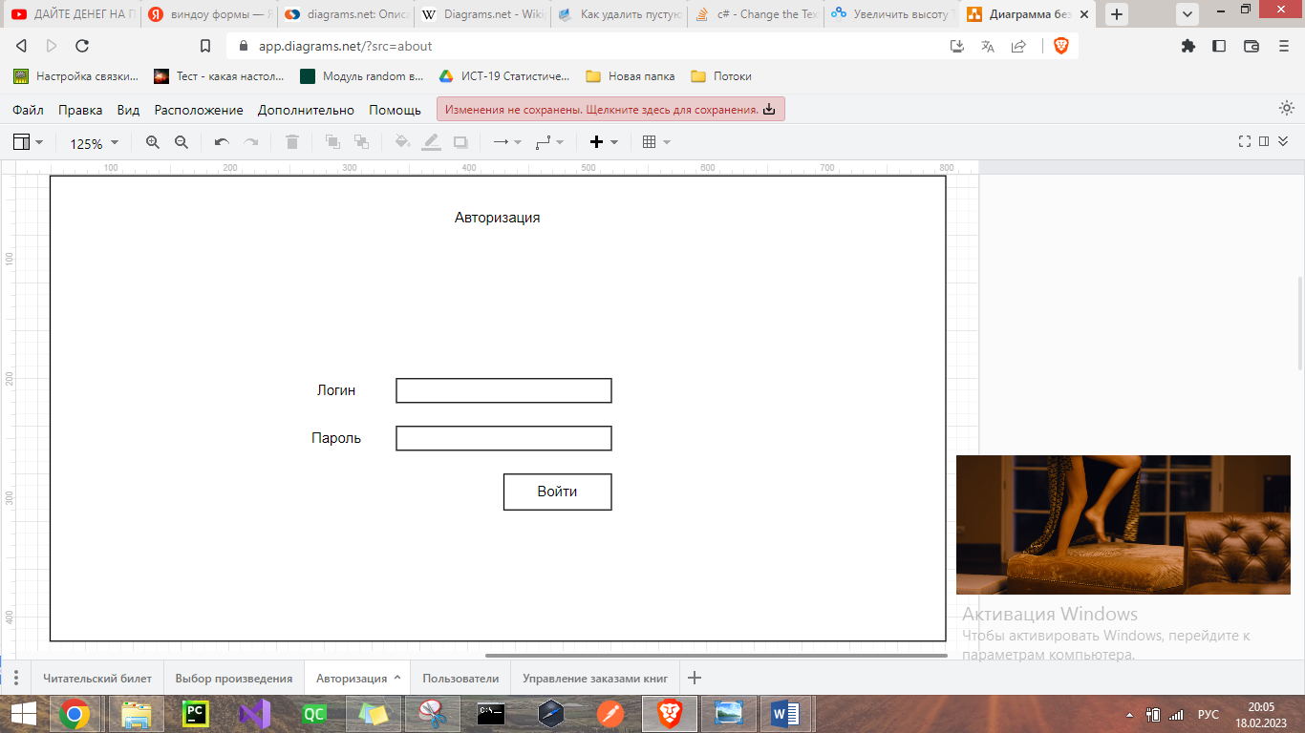

Рисунок 1 – Интерфейс вкладки «Авторизация».

Данная вкладка включает в себя два поля для ввода текста. Первое поле – ввод логина пользователя. Второе – ввод пароля пользователя. В данном поле можно корректировать видимость введенного текста.

1. Вид приложения под разными пользователями

На рисунках 2 и 3 расположены вкладки доступные авторизованным пользователям в роли «читатель».

На рисунке 4 и 5 расположены вкладки доступные авторизованным пользователям в роли «администратор».

Вкладка «Выбор произведения» включает в себя поле со списком произведений (выделено зеленым цветом). Также расположено поле для ввода текста – ввод произведения или автора для поиска в библиотеке. При выборе какого-либо произведения поле (выделено красным цветом) заполняется информацией о произведении (название, автор, биография автора) при выборе конкретного издания данные этого поля дополняются дополнительной информацией. Также на данном интерфейсе расположена кнопка «добавления в корзину».

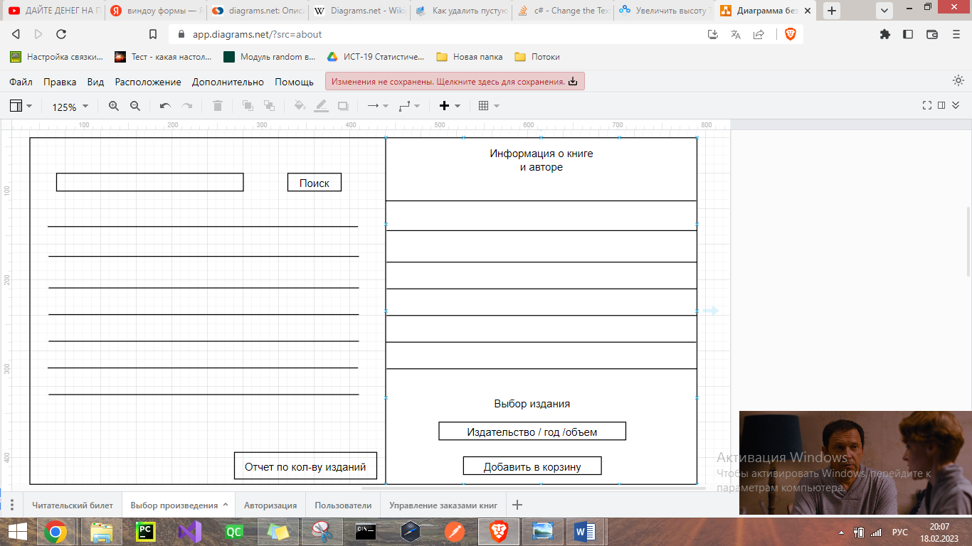

Рисунок 2 – Интерфейс вкладки «Выбор произведения».

На вкладке «Читательский билет» (рис. 3) отображена основная информация о пользователе системой, также отображен список книг, которые были или есть на руках у читателя. Поле корзина предназначено для отметки, что книга понравилась пользователю, и для оформления заказа.

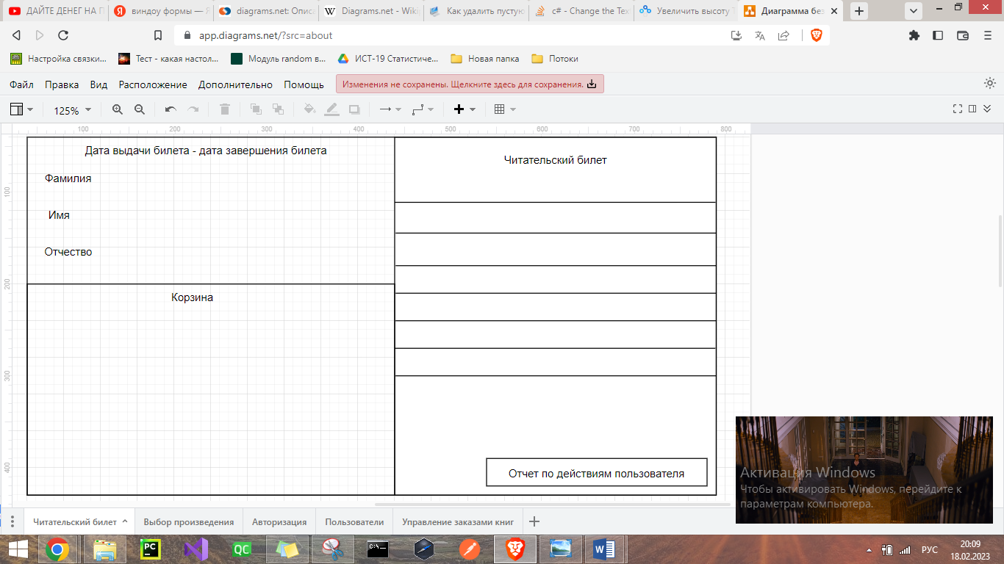

Рисунок 3 – Интерфейс вкладки «Читательский билет».

Вкладка «Пользователи» включает в себя таблицу с полями: ФИО, адрес, электронная почта, телефон, дата выдачи билета, дата завершения действия билета, состояние билета на текущий момент (действует/окончен). Внизу расположен блок «режим редактирования», где можно вносить изменения в данные существующих пользователей и также добавлять новых. Есть возможность удаления данных из системы. Также в данной вкладке находятся кнопки по формированию отчетов по действиям пользователей и по кол-ву пользователей.

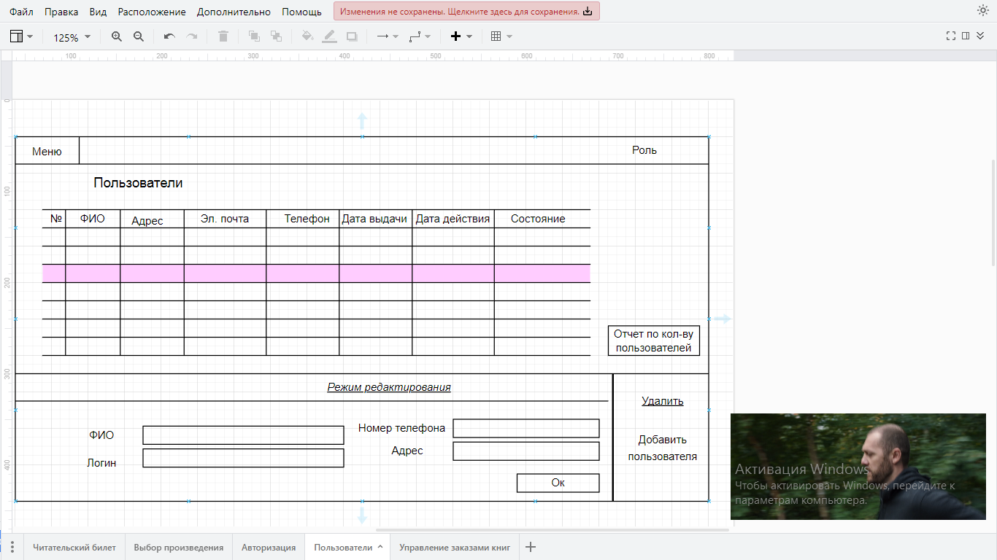

Отчет по действиям пользователей

Рисунок 4 – Интерфейс вкладки «Пользователи».

Вкладка «Управление заказами книг» (рис 5) включает в себя таблицу с полями: ФИО, номер читательского билета, дата выдачи и возврата книги, статус готовности заказа. Также здесь находится функция режима редактирования, которая при нажатие, делает столбец «Статус» таблицы активным. Также здесь будет предусмотрена функция поиска по данной таблице. Также в данной вкладке находятся кнопки по формированию отчетов по кол-ву книг у пользователей и о выполненных и отмененных заказах.

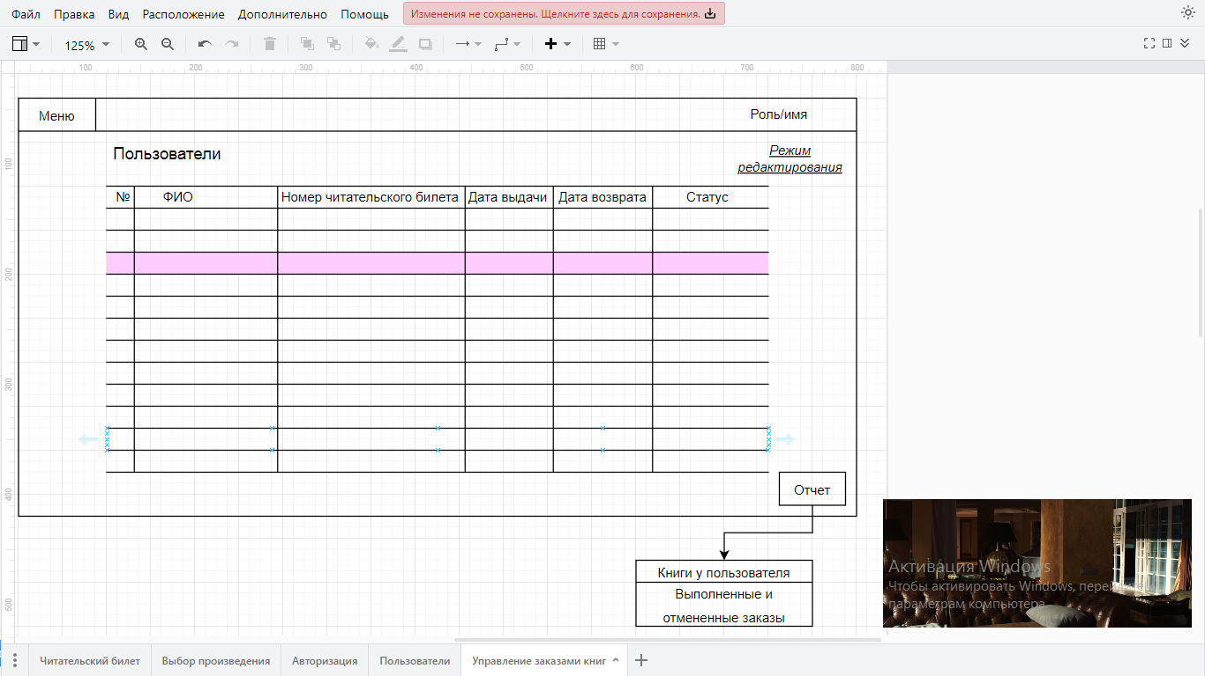

Рисунок 5 – Интерфейс вкладки «Управление заказами книг».

1. Редактирование БД

Изменения в БД вносится, через вкладку «Пользователи», где можно изменять и вносить информацию напрямую. Также с БД можно вносить корректировки во вкладке «Управление заказами книг».

1. Отчеты

Элементы пользовательского интерфейса вкладки «Авторизация» отображены ниже (Рисунок 6).

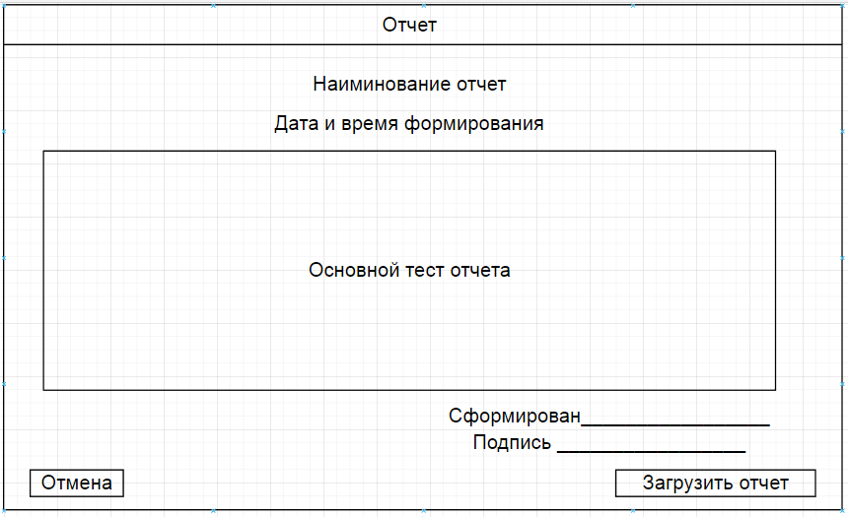

Рисунок 6 – Интерфейс вкладки «Отчеты»

Вид в файле docx имеет такую же структуру, как и на рисунке 6. Пример отчета «Кол-во пользователей в системе» (рис 7).

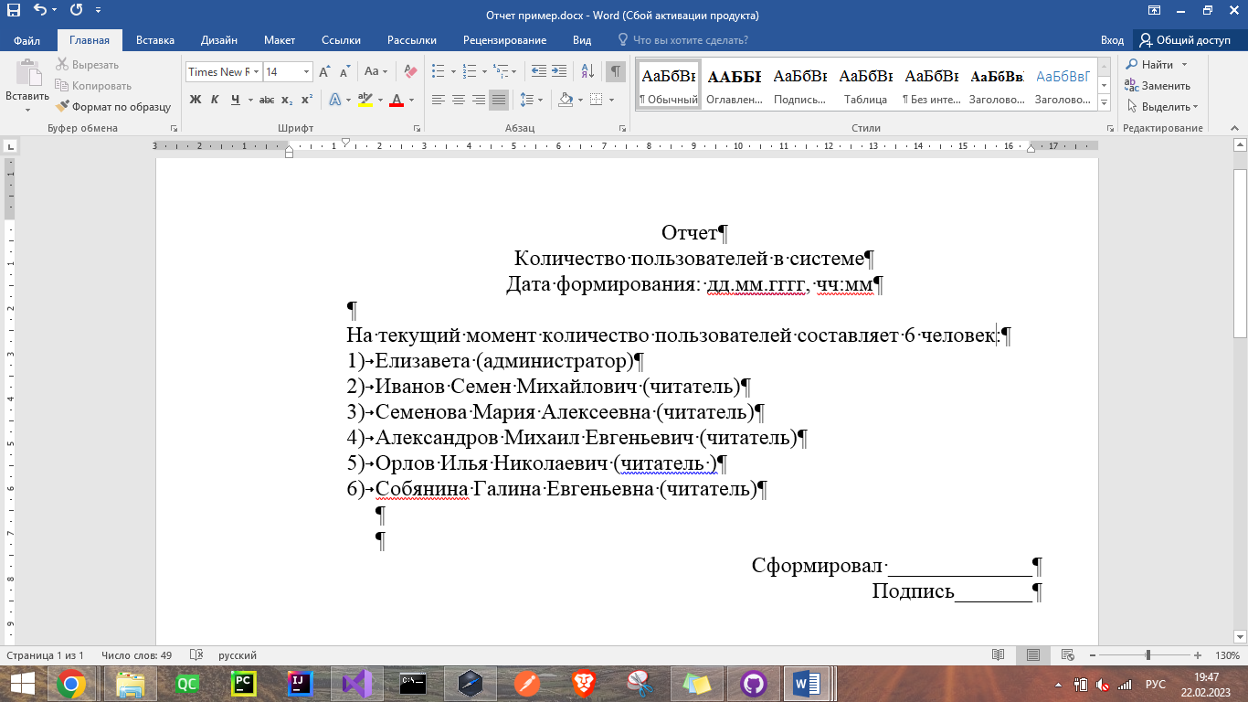

Рисунок 7 – Пример отчета «Количество пользователей в системе»

1. Реакция ИС на ошибочный ввод данных

При ошибочном вводе данных, под полями ввода будет всплывать сообщение. Если ошибка связана с вводом информации в некорректном формате, то текст ошибки: «Некорректный формат введенных данных». Если ошибка связана с несоответствием введенной информации, например, неправильно введен логин или пароль, то текст ошибки: «Неверный логин или пароль»

# Вывод

В рамках практического задания были спроектированы интерфейсы основных вкладок. Так как ещё не начата разработка приложения, то в функции интерфейсов могут быть внесены изменения. После проектирования интерфейса, идет разработка и описание структуры классов и их методов.